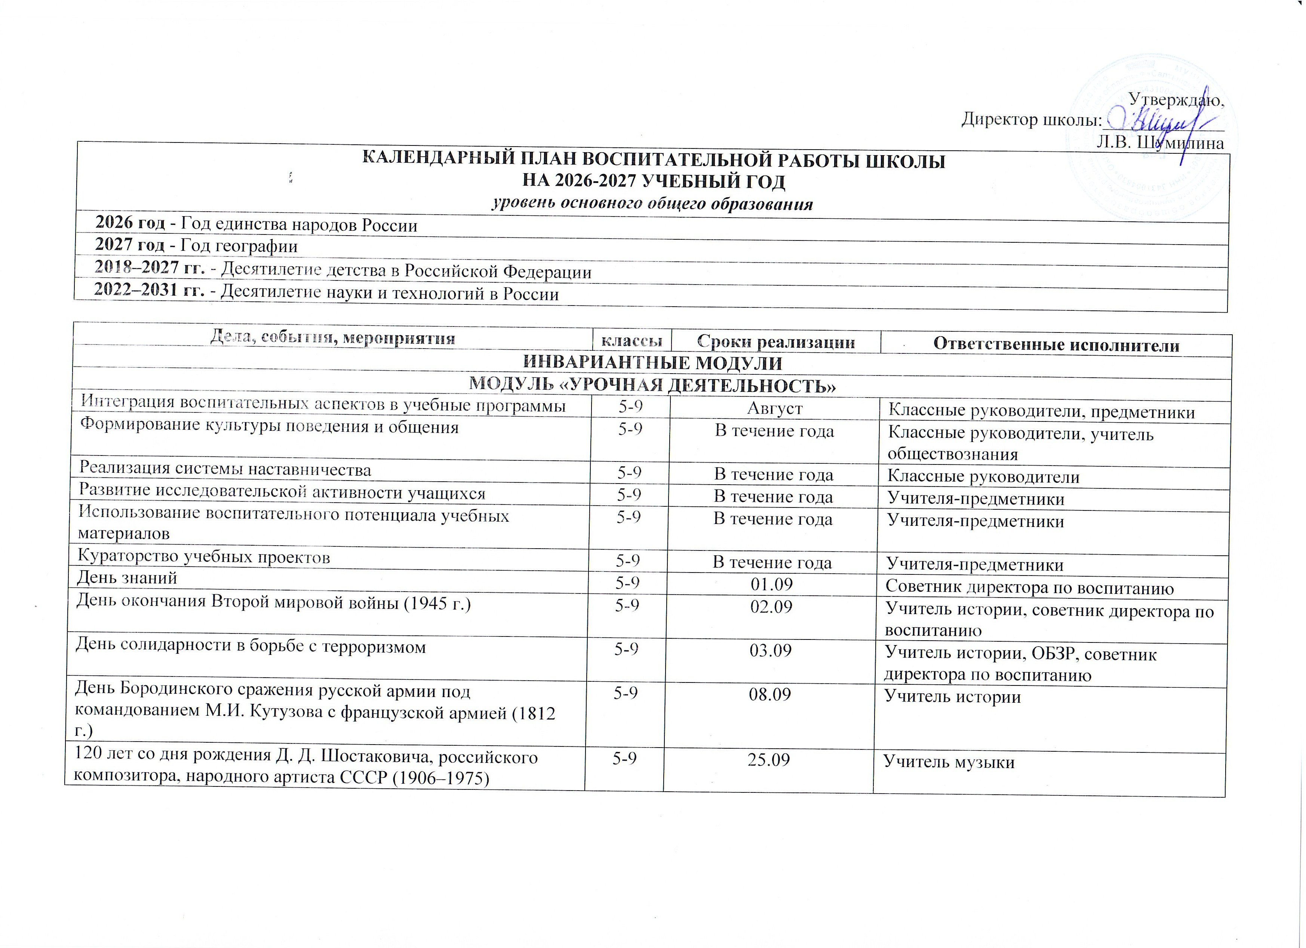
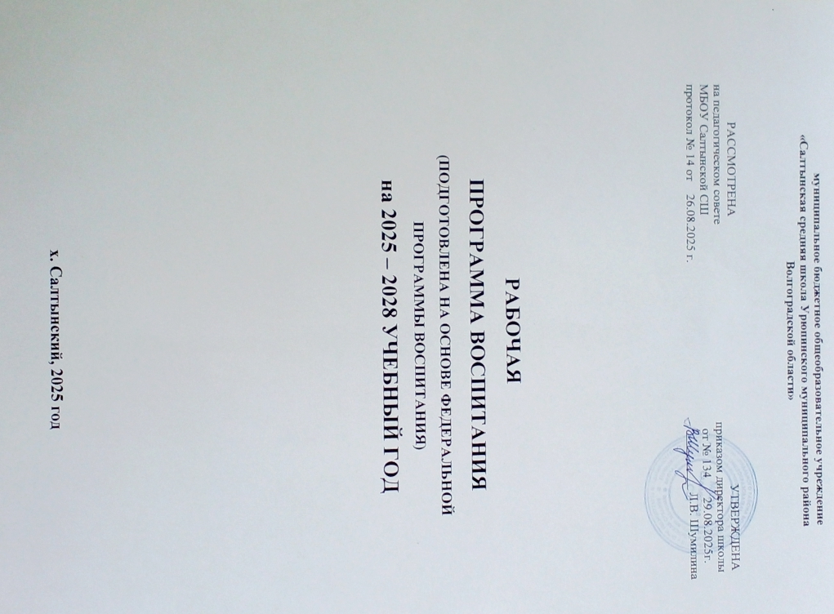

Международный день пожилых людей | 5-9 | 01.10 | Классные руководители
День Учитель | 5-9 | 05.10 | Учителя-предметники, советник  директора по воспитанию
Всероссийский день чтения | 5-9 | 09.10 | Учитель литературы, библиотекарь
День отца | 5-9 | 18.10 | Классные руководители, советник  директора по воспитанию
Международный день школьных библиотек | 5-9 | 25.10 | Библиотекарь
День математика | 5-9 | 01.11 | Учитель математики
200 лет со дня рождения М. Е. Салтыкова-Щедрина,  выдающегося русского писателя (1826–1889) | 5-9 | 03.11 | Учитель литературы
День народного единства | 5-9 | 04.11 | Учитель истории, советник директора по  воспитанию
День проведения военного парада на Красной площади в городе Москве в ознаменование двадцать четвѐртой годовщины Великой Октябрьской социалистической  революции (1941 г.) | 5-9 | 07.11 | Учитель истории
225 лет со дня рождения В. И. Даля, русского писателя,  лексикографа, этнографа (1801–1872) | 5-9 | 22.11 | Учитель литературы, русского языка
День матери | 5-9 | 26.11 | Классные руководители, советник  директора по воспитанию
День государственного герба Российской Федерации | 5-9 | 30.11 | Учитель истории, обществознания,  советник директора по воспитанию
День юриста | 5-9 | 03.12 | Учитель обществознания
Международный день людей с ограниченными  возможностями здоровья | 5-9 | 03.12 | Классные руководители
Международный день добровольца (волонтѐра) | 5-9 | 05.12 | Классные руководители
День Героев Отечества | 5-9 | 09.12 | Учитель истории, советник директора по  воспитанию
Международный день прав человека | 5-9 | 10.12 | Учитель обществознания
День Конституции Российской Федерации | 5-9 | 12.12 | Учитель обществознания, истории,  советник директора по воспитанию
День энергетика | 5-9 | 22.12 | Учитель физики
День государственных символов России (День | 5-9 | 25.12 | Учитель истории, обществознания

Государственного гимна Российской Федерации)
День спасателя | 5-9 | 27.12 | Учитель ОБЗР
Международный день кино | 5-9 | 28.12 | Советник директора по воспитанию
200 лет со дня рождения П.П. Семѐнова-Тян-Шанского,  географа, статистика, общественного деятеля (1827–1914) —  Год географии | 5-9 | 02.01 | Учитель географии
День российской печати | 5-9 | 13.01 | Учитель литературы
День российского студенчества (связан с открытием  Московского университета в 1755 г.) | 5-9 | 25.01 | Учитель истории
Международный день памяти жертв Холокоста (День  освобождения Красной армией узников концлагеря Аушвиц-Биркенау (Освенцима) | 5-9 | 27.01 | Учитель истории
День полного освобождения советскими войсками города Ленинграда от блокады его немецко-фашистскими войсками  (1944) | 5-9 | 27.01 | Учитель истории
Международный день защиты персональных данных | 5-9 | 28.01 | Учитель информатики
130 лет со дня рождения русского писателя В. П. Катаева  (1897–1986) | 5-9 | 28.01 | Учитель литературы
Международный день без Интернета | 5-9 | 31.01 | Учитель информатики
День разгрома советской армией немецко-фашистских войск  в Сталинградской битве (1943) | 5-9 | 02.02 | Учитель истории
День зимних видов спорта | 5-9 | 07.02 | Учитель физической культуры
День российской науки | 5-9 | 08.02 | Учителя-предметники, советник  директора по воспитанию
Международный день книгодарения | 5-9 | 14.02 | Библиотекарь, советник директора по  воспитанию
День памяти о россиянах, исполнявших служебный долг за  пределами Отечества | 5-9 | 15.02 | Учитель истории
Международный день родного языка | 5-9 | 21.02 | Учитель русского языка
День защитника Отечества | 5-9 | 23.02 | Учитель истории, ОБЗР
Международный женский день | 5-9 | 08.03 | Классные руководители
День воссоединения Крыма с Россией (2014) | 5-9 | 18.03 | Учитель истории
День выхода человека в открытый космос (1965) | 5-9 | 18.03 | Учитель физики

Всемирный день поэзии | 5-9 | 21.03 | Учитель литературы
Международный день лесов | 5-9 | 21.03 | Учитель биологии
Международная акция «Час Земли» | 5-9 | 22.03 | Учитель биологии, географии
Всемирный день театра | 5-9 | 27.03 | Руководитель театрального объединения,  учитель литературы
Всемирный день здоровья | 5-9 | 07.04 | Учитель биологии, ОБЗР
День космонавтики | 5-9 | 12.04 | Учитель физики
Международный день Земли | 5-9 | 22.04 | Учитель биологии, географии
День участников ликвидации последствий радиационных  аварий и катастроф | 5-9 | 26.04 | Учитель ОБЗР, истории
День пожарной охраны | 5-9 | 30.04 | Учитель ОБЗР
Праздник Весны и Труда | 5-9 | 01.05 | Классные руководители
День радио | 5-9 | 07.05 | Учитель физики, информатики
День Победы в Великой Отечественной войне | 5-9 | 09.05 | Учитель истории
День российского телевидения (1991) | 5-9 | 13.05 | Учитель информатики
Международный день музеев | 5-9 | 18.05 | Учитель истории
День детских общественных организаций России | 5-9 | 19.05 | Советник по воспитанию
День славянской письменности и культуры | 5-9 | 24.05 | Учитель русского языка, литературы
МОДУЛЬ «КУРСЫ ВНЕУРОЧНОЙ ДЕЯТЕЛЬНОСТИ И ДОПОЛНИТЕЛЬНОЕ ОБРАЗОВАНИЕ»
Программы внеурочной деятельности
Реализация программ: «Разговоры о важном», «Россия - мои  горизонты», «Функциональная грамотность» | 5-9, 6-9 | В течение года  (еженедельно) | Классные руководители
Медиацентр «Импульс» | 5-9 | С 15.09 | Педагог ДО
Отряд юных инспекторов движения «Светофор» | 5-9 | С 15.09 | Педагог ДО
Волонтерский отряд «Вместе мы сила» | 5-9 | С 15.09 | Педагог ДО
Дополнительное образование
Презентация кружков и секций | 5-9 | 02-05.09 | Педагоги ДО
Запись в кружки и секции | 5-9 | 02-15.09 | Педагоги ДО, классные руководители
Спортивный клуб «Олимп» (секции) | 5-9 | В течение года | Руководитель ШСК, Учитель  физкультуры
«Точка Роста» | 5-9 | В течение года | Педагог ДО
Театральное объединение «Калейдоскоп» | 5-9 | В течение года | Педагог ДО

МОДУЛЬ «КЛАССНОЕ РУКОВОДСТВО»
Еженедельные мероприятия
Поднятие флага. Гимн. В/Д «Разговор о важном» | 5-9 | Каждый понедельник | Ответственный за ВД
Тематические классные часы по программе воспитания | 5-9 | Еженедельно | Классные руководители
Организационная работа
Проведение инструктажей по ТБ, ПДД, ППБ, безопасности в  сети | 5-9 | Перед каникулами и  мероприятиями | Классные руководители
Оформление и ведение портфолио достижений | 5-9 | В течение года | Классные руководители, учащиеся
Диагностическая работа
Мониторинг классного коллектива (социометрия,  анкетирование) | 5-9 | Сентябрь, январь, май | Классные руководители, психолог
Анализ адаптации пятиклассников | 5 | Сентябрь-ноябрь | Классные руководители, психолог
Воспитательные мероприятия
Классные коллективные творческие дела:
— Тематический квиз «Диалог культур» (в рамках Года  единства народов России) | 5-9 | Октябрь | Классные руководители
— Новогодний марафон | 5-9 | Декабрь | Классные руководители
— Военно-патриотический месячник | 5-9 | Февраль | Классные руководители
— Последний звонок | 5-9 | Май | Классные руководители
Участие в Днях единых действий | 5-9 | По плану школы | Классные руководители
Экскурсионная работа
Профориентационные экскурсии | 5-9 | 1 раз в четверть | Классный руководитель,  профориентолог
Культурно-образовательные выезды | 5-9 | По плану | Классный руководитель
Работа с родителями
Проведение тематических родительских собраний | 5-9 | 1 раз в четверть | Классные руководители
Индивидуальные консультации для родителей | 5-9 | По запросу | Классные руководители
Совместные проекты с родителями | 5-9 | По плану | Классные руководители
Взаимодействие с педагогами
Совещания с учителями-предметниками | 5-9 | По графику | Классные руководители
Организация межклассных мероприятий | 5-9 | В течение года | Классные руководители
Дополнительные мероприятия

Организация дежурства по школе | 5-9 | В течение года | Классные руководители
Подготовка к участию в научно-практических конференциях | 5-9 | По плану школы | Классные руководители
Индивидуальная работа с одаренными детьми и детьми  группы риска | 5-9 | В течение года | Классные руководители, психолог
МОДУЛЬ «ОСНОВНЫЕ ШКОЛЬНЫЕ ДЕЛА»
Торжественные мероприятия
Торжественная линейка, посвящѐнная Дню знаний | 5-9 | 1 сентября | классные руководители 5-9 классов
Торжественное мероприятие «Посвящение в пятиклассники» | 5 | Сентябрь | классный руководитель 5 класса
Праздничный концерт, посвящѐнный Дню Учитель | 5-9 | 5 октября | Педагог-организатор, советник  директора по воспитанию, классные руководители
Новогодний бал-маскарад для средней школы | 5-9 | Декабрь | Классные руководители 5-9 классов,  педагог-организатор, советник директора по воспитанию
Торжественный концерт, посвящѐнный Дню Победы | 5-9 | Май | Советник директора по воспитанию, педагог-организатор, классные  руководители
Торжественная церемония «Последний звонок» | 5-9 | 25 мая | Педагог-организатор, советник  директора по воспитанию, классные руководители 5-9 классов
Патриотическое воспитание
Месячник оборонно-массовой работы | 5-9 | Февраль | Учитель ОБЗР, учитель истории,  Учитель физической культуры
Акция «Бессмертный полк» | 5-9 | Май | Совет школьного музея, классные  руководители 5-9 классов
Военно-спортивная игра «Зарница» | 5-9 | Май | Учитель ОБЗР, учитель физической  культуры
Научно-познавательная деятельность
Школьный этап всероссийской олимпиады школьников | 5-9 | Октябрь-ноябрь | Учителя-предметники
Предметные недели (по отдельному графику) | 5-9 | В течение года | Руководители методических  объединений
Творческие мероприятия
Конкурс чтецов «Живая классика» | 5-9 | Декабрь | Учитель русского языка и литературы

Выставка декоративно-прикладного творчества «Мастерская  чудес» | 5-9 | Январь | Педагоги дополнительного образования
Спортивные мероприятия
Осенний кросс «Золотая осень» | 5-9 | Сентябрь | Учитель физической культуры
Соревнования по баскетболу «Оранжевый мяч» | 5-9 | Ноябрь | Учитель физической культуры
Спартакиада школы | 5-9 | В течение года | Учитель физической культуры
Весенние спортивные игры | 5-9 | Апрель | Учитель физической культуры
Социально-значимые акции
Акция «Помоги пойти учиться» | 5-9 | Август-сентябрь | Педагог-психолог, классные  руководители
Акция «Помоги пожилому человеку» | 5-9 | В течение года | классные руководители
Экологическая акция «Чистый школьный двор» | 5-9 | Апрель | классные руководители
Профориентационные мероприятия
Ярмарка профессий | 8-9 | Сентябрь | Педагог-психолог, классные  руководители 8-9 классов
Экскурсии на предприятия | 6-9 | В течение года | Классные руководители 6-9 классов,  педагог-организатор
Встречи с представителями профессий | 5-9 | В течение года | классные руководители
МОДУЛЬ «ВНЕШКОЛЬНЫЕ МЕРОПРИЯТИЯ»
Совместные мероприятия с социальными партнёрами
Благотворительные акции («Помоги пожилому», «Экодобро») | 5-9 | В течение года | Классные руководители, волонтѐрские  организации
Совместные проекты с библиотеками («Литературные  вечера», «Исторические хроники») | 5-9 | По графику партнѐров | Библиотекарь, Учитель литературы
Мастер-классы с профессионалами (журналисты, IT-  специалисты, дизайнеры) | 5-9 | 1 раз в четверть | Педагоги доп. образования, партнѐры
Спортивные турниры со спортивной школой и клубами  (футбол, волейбол, лѐгкая атлетика) | 5-9 | По плану спортшколы | Учитель физкультуры
Тематические внеурочные мероприятия
Предметные недели | 5-9 | По графику школы | Учителя-предметники
Научные лекции и эксперименты («Физика вокруг нас»,  «Химия в быту») | 5-9 | 1 раз в четверть | Учителя химии, биологии, физики

Тренинги личностного роста («Уверенность в себе»,  «Командообразование») | 5-9 | 1 раз в месяц | Педагог-психолог
Профориентационные встречи («Мир профессий»,  «Карьерный путь») | 5-9 | 1 раз в четверть | приглашѐнные специалисты
Участие в конкурсах и мероприятиях
Районные, областные, всероссийские конкурсы | 5-9 | По плану школы | Классные руководители
Олимпиады и интеллектуальные игры (региональные и  всероссийские) | 5-9 | По графику | Учителя-предметники
Патриотические акции («Георгиевская ленточка», «Письмо  солдату») | 5-9 | По календарю | Советник директора по воспитанию,  педагог-организатор
Онлайн-конкурсы и хакатоны | 5-9 | В течение года | Учитель информатики
Дополнительные мероприятия
Школьные обмены и совместные проекты с другими школами | 5-9 | 1 раз в год | Администрация школы
Волонтѐрские проекты («Экодвор», «Наставничество для  младших») | 5-9 | По плану | Советник директора по воспитанию
Туристические слѐты и походы выходного дня | 5-9 | По желанию | Родительский комитет
Квесты и игры («Исторический квест») | 5-9 | Каникулы | Педагоги ДО, социальные партнѐры
МОДУЛЬ «ОРГАНИЗАЦИЯ ПРЕДМЕТНО-ПРОСТРАНСТВЕННОЙ СРЕДЫ»
Оформление классного пространства
Создание стильного классного уголка (логотип класса, цели,  активность в школе) | 5-9 | Сентябрь, обновление 1  раз в четверть | Классные руководители
Оформление информационного стенда (расписание,  олимпиады, проекты, события) | 5-9 | Ежемесячно | Классные руководители
Уголок профориентации («Мир профессий», вузы, колледжи) | 5-9 | 1 раз в четверть | Педагог-организатор
Доска достижений (грамоты, научные работы, спортивные  победы) | 5-9 | По мере поступления | Классные руководители
Государственная символика и патриотическое воспитание
Организация церемоний поднятия/спуска флага РФ | 5-9 | Каждый понедельник и  в праздничные дни | Педагог-организатор, советник  директора по воспитанию
Выставочная деятельность
Проект «Стена успехов» (олимпиады, конкурсы,  соревнования) | 5-9 | 1 раз в четверть | Классные руководители
Фотовыставки «Школьная жизнь» (мероприятия, поездки, | 5-9 | После крупных | Советник директора по воспитанию

проекты) |  | событий
Звуковое пространство школы
Тематические музыкальные подборки (классика,  патриотические песни, современная музыка) | 5-9 | Еженедельно | Советник директора по воспитанию
Звуковые анонсы мероприятий и поздравления | 5-9 | По календарю | Советник директора по воспитанию
Благоустройство и озеленение
Акция «Стильный класс» (современный дизайн кабинета) | 5-9 | Сентябрь, январь | Классные руководители, ученики
Проект «Школьный сад» (озеленение рекреаций) | 5-9 | Апрель-май, сентябрь | Учитель биологии
Рекреационные зоны
Зона отдыха с настольными играми и книгами | 5-9 | В течение года | Советник директора по воспитанию,  Совет обучающихся
Оформление спортивного уголка (граффити, мотивационные  цитаты) | 5-9 | Август, май | Учитель физкультуры
Библиотечное пространство
Тематические выставки («Книги для подростков», «Наука  простым языком») | 5-9 | Ежемесячно | Библиотекарь
Уголок «Читаем вместе» (рекомендации от учеников) | 5-9 | 1 раз в четверть | Библиотекарь, актив школы
Оформление мероприятий
Праздничное оформление актового зала (выпускной, День Учитель) | 5-9 | Перед мероприятиями | Педагог-организатор, советник  директора по воспитанию, Совет обучающихся
Тематическое оформление школы (Новый год, День Победы) | 5-9 | К праздникам | Педагог-организатор, советник директора по воспитанию, Совет  обучающихся
Профилактические стенды
Уголок «Цифровая безопасность» (кибербуллинг, защита  данных) | 5-9 | 1 раз в четверть | Педагог-психолог
Стенд «Здоровый образ жизни» (спорт, питание,  психологическая помощь) | 5-9 | Ежеквартально | Педагог- психолог, руководитель ШСК
Информационный стенд «Права и обязанности подростка» | 5-9 | 1 раз в полугодие | Социальный педагог
МОДУЛЬ «ВЗАИМОДЕЙСТВИЕ С РОДИТЕЛЯМИ/ЗАКОННЫМИ ПРЕДСТАВИТЕЛЯМИ»
Коллегиальные формы работы
Общешкольное родительское собрание | 5-9 | Сентябрь, май | Директор,

Заседание Совета родителей (планирование, отчеты) | 5-9 | 1 раз в четверть | Руководитель Совета родителей
Работа родительского комитета класса | 5-9 | Ежемесячно | Классные руководители
Классные родительские собрания (тематические) | 5-9 | 1 раз в четверть | Классные руководители
Индивидуальная работа
Индивидуальные консультации для родителей | 5-9 | По графику (1 раз в  неделю) | Классные руководители
Работа с родителями «группы риска» | 5-9 | По индивидуальному  плану | Классные руководители, психолог
Посещение семей (по запросу/необходимости) | 5-9 | По плану | Классные руководители, педагог-  психолог
Специализированная помощь
Консультации психолога (индивидуальные и групповые) | 5-9 | Еженедельно | Педагог-психолог
Консультации учителей-предметников | 5-9 | По графику  консультаций | Учителя-предметники
Консультации по профориентации | 5-9 | 3-4 четверть | Классные руководители, психолог
Совместные мероприятия
Совместные праздники (День матери, 8 Марта) | 5-9 | По календарю | Классные руководители, родительский комитет, советник директора по  воспитанию, педагог-организатор
Творческие мастер-классы с родителями | 5-9 | 1 раз в четверть | Классные руководители
Спортивные семейные мероприятия | 5-9 | 1-2 раза в год | Учитель физкультуры
Информационная поддержка
Электронный дневник (информирование) | 5-9 | Ежедневно | Классные руководители
Родительский чат (оперативные вопросы) | 5-9 | В течение года | Классные руководители
Школьный сайт (раздел для родителей) | 5-9 | Постоянно | Администрация
Тематические памятки и буклеты | 5-9 | По мере  необходимости | Классные руководители, специалисты
Профилактическая работа
Лектории по актуальным темам воспитания | 5-9 | 1 раз в четверть | Психолог
Профилактические беседы (безопасность, здоровье) | 5-9 | Перед каникулами | Классные руководители, инспектор ПДН
Родительский всеобуч (цикл занятий) | 5-9 | 1 раз в месяц | Психолог, педагоги

Организация помощи школе
Организация питания (родительский контроль) | 5-9 | По графику | Родительский комитет
Помощь в организации мероприятий | 5-9 | В течение года | Классные руководители, актив родителей
МОДУЛЬ «САМОУПРАВЛЕНИЕ»
Организационные мероприятия
Выборы актива класса (староста, ответственный за проекты,  медиа-команда) | 5-9 | Сентябрь | Классный руководитель
Формирование советов дела для мероприятий (КТД,  школьные акции) | 5-9 | Перед каждым  мероприятием | Классный руководитель, лидеры класса
Оформление стенда самоуправления (структура, цели, планы) | 5-9 | Сентябрь, обновление 1  раз в четверть | Активисты класса
Деятельность классного самоуправления
Еженедельные планерки актива класса (обсуждение задач,  проектов) | 5-9 | Понедельник | Староста, классный руководитель
Организация дежурства по классу и школе (график, контроль) | 5-9 | Еженедельно | Дежурный командир
Проект «Учебный сектор» (помощь в организации уроков,  олимпиад) | 5-9 | По графику | Классный руководитель
Творческие инициативы
Конкурс идей «Классный стиль» (дизайн, традиции,  мероприятия) | 5-9 | Октябрь | Активисты класса
Создание медиа-группы (ведение школьного блога, соцсетей  класса) | 5-9 | 1 раз в месяц | Классный руководитель
Организация тематических выставок («Наши проекты»,  «Творчество класса») | 5-9 | По плану | Творческая группа
Социальные и волонтёрские проекты
Операция «Чистый класс и школа» (уборка, эко-инициативы) | 5-9 | 1 раз в четверть | Классный руководитель
Волонтѐрские акции («Помощь младшим», «Экодело») | 5-9 | По плану школы | актив класса
Проектная деятельность
Разработка и реализация классных и школьных проектов | 5-9 | В течение года | Классный руководитель, проектная  группа
Участие в школьном совете (представление интересов класса) | 5-9 | 1 раз в месяц | Староста, представители класса
Обратная связь и рефлексия

Проведение анкетирования «Как улучшить жизнь класса?» | 5-9 | 1 раз в четверть | Психолог, актив класса
Итоговые собрания (анализ работы за четверть) | 5-9 | Конец четверти | Классный руководитель
МОДУЛЬ «ПРОФИЛАКТИКА И БЕЗОПАСНОСТЬ»
Дорожная безопасность
Инструктаж «Безопасность на дорогах: ПДД для  велосипедистов и самокатов» | 5-9 | Сентябрь, май | Учитель ОБЗР, инспектор ГИБДД
Практикум «Ответственный пешеход» (разбор реальных  ситуаций) | 5-9 | Октябрь, апрель | Учитель ОБЗР
Конкурс социальных роликов «Безопасная дорога» | 5-9 | Сентябрь | Учитель информатики, руководитель  медиацентра
Пожарная безопасность
Тренировочная эвакуация (включая алгоритмы для старших  классов) | 5-9 | 1 раз в четверть | Ответственный за безопасность
Встреча с пожарными «Первая помощь при возгораниях» | 5-9 | Октябрь | Сотрудники МЧС
Квест «Чрезвычайные ситуации» (практические задания) | 5-9 | Апрель | Учитель ОБЗР, учитель физической  культуры
Профилактика травматизма
Инструктаж «Безопасность в школе и на экскурсиях» | 5-9 | Сентябрь, после  каникул | Классный руководитель
Лекция «Опасные ситуации зимой/летом» (гололѐд, открытая  вода) | 5-9 | Ноябрь, май | Учитель ОБЗР
Здоровый образ жизни
Акция «Здоровье — это модно» (спорт, питание, режим дня) | 5-9 | Октябрь, март | Медработник, учитель физкультуры
Дебаты «Вредные привычки: мифы и реальность» | 7-9 | 1 раз в четверть | Психолог
Тренинг «Стресс-менеджмент для подростков» | 5-9 | Ноябрь, апрель | Педагог-психолог
Кибербезопасность
Практикум «Безопасность в соцсетях» (фишинг,  мошенничество) | 5-9 | Октябрь, февраль | Учитель информатики
Родительское собрание «Дети в интернете: риски и защита» | 5-9 | Февраль | Классный руководитель
Игра «Кибербезопасность: как не стать жертвой» | 5-9 | Март | Учитель информатики
Антитеррористическая безопасность
Инструктаж «Поведение при угрозе теракта» | 5-9 | Сентябрь, май | Ответственный за безопасность

Тренинг «Безопасность в общественных местах» | 5-9 | Март | Учитель ОБЗР
Профилактика травли (буллинга) и конфликтов
Тренинг «Конфликты: как решать без агрессии» | 5-9 | Октябрь, февраль | Педагог-психолог
Акция «Школа без травли» (анкетирование, дискуссии) | 5-9 | Ноябрь | Педагог-психолог
Проект «Медиация в школе» (обучение мирному разрешению  споров) | 7-9 | В течение года | Психолог
Водная и железнодорожная безопасность
Лекция «Безопасность на воде и в походах» | 5-9 | Май | Учитель ОБЗР
Викторина «Осторожно, поезд!» (правила поведения на ЖД) | 5-9 | Апрель | Инспектор ПДН
МОДУЛЬ «СОЦИАЛЬНОЕ ПАРТНЕРСТВО (СЕТЕВОЕ ВЗАИМОДЕЙСТВИЕ)»
Взаимодействие с учреждениями культуры
Экскурсии в музеи (исторические, научно-технические) | 5-9 | 1 раз в четверть | Учитель истории, классные  руководители
Литературные проекты с библиотеками («Книжный клуб»,  «Литературные дебаты») | 5-9 | Ежемесячно | Библиотекарь, Учитель литературы
Сотрудничество со спортивными организациями
Мастер-классы от профессиональных спортсменов | 5-9 | 1 раз в четверть | Учитель физкультуры
Турниры между школами (футбол, баскетбол, волейбол) | 5-9 | Сентябрь, май | Советник по воспитанию
Акция «Спорт - норма жизни» | 5-9 | Апрель | Учитель физкультуры
Работа с общественными организациями
Волонтерские проекты с молодежными организациями | 5-9 | В течение года | Советник по воспитанию
Патриотические квесты с военно-историческими клубами | 5-9 | Февраль, май | Актив школьного музея
Взаимодействие с учреждениями допобразования
Дни открытых дверей в технопарках и кванториумах | 5-9 | Сентябрь | Педагоги допобразования
Мастер-классы по робототехнике и программированию | 5-9 | Ноябрь, март | Учитель информатики
Партнерство с правоохранительными органами
Лекции «Права и ответственность подростков» | 5-9 | 1 раз в четверть | Инспектор ПДН
Экскурсии в МЧС и полицию | 5-9 | Октябрь, апрель | Учитель ОБЗР
Тренинги по кибербезопасности | 5-9 | Февраль | Социальный педагог
Сетевое взаимодействие с другими школами
Научные конференции и олимпиады | 5-9 | Октябрь, март | Учителя-предметники
Дебаты и интеллектуальные игры | 5-9 | Февраль | Учителя-предметники

Совместные творческие фестивали | 5-9 | Май | Классные руководители, советник  директора по воспитанию
Взаимодействие с медицинскими учреждениями
Лекции «Здоровый образ жизни» (профилактика вредных  привычек) | 5-9 | 1 раз в четверть | Врачи, медсестра
Проект «Психологическое здоровье» | 5-9 | Ноябрь | Психолог
Сотрудничество с предприятиями
Экскурсии на предприятия | 5-9 | Октябрь, апрель | Классные руководители
Встречи с профессионалами (карьерные гости) | 5-9 | 1 раз в четверть | Советник по воспитанию,
Профориентационные тренинги | 7-9 | Март | Педагог-психолог
Работа с СМИ
Школьный блог и соцсети (освещение событий) | 5-9 | Еженедельно | Медиацентр
Участие в городских молодежных СМИ | 5-9 | По мероприятиям | Пресс-центр
Создание подкастов и видеоотчетов | 5-9 | Ежемесячно | Учитель информатики
МОДУЛЬ «ПРОФОРИЕНТАЦИЯ»
Диагностика и самоопределение
Тестирование «Карта интересов и способностей» (онлайн-  платформа «Билет в будущее») | 5-9 | Сентябрь, январь | Педагог-психолог
Тренинг «Осознанный выбор» (анализ рынка труда, тренды) | 7-9 | 1 раз в четверть | Педагог-психолог
Предметно-ориентированные проекты
Хакатоны и кейс-чемпионаты (решение реальных задач) | 7-9 | Ноябрь, апрель | Учителя-предметники
Лаборатория «Профессиональные пробы» (практические  мастер-классы) | 5-9 | 1 раз в месяц | Педагоги ДО
Социальное партнерство
Проект «Наставник» (сотрудничество с вузами и  колледжами) | 8-9 | В течение года
Ярмарка профессий (встреча с представителями разных сфер) | 5-9 | Февраль | Центр занятости
Работа с родителями
Семинар «Как помочь подростку с выбором профессии» | 5-9 | Октябрь, февраль | Педагог-психолог
Проект «Семейные профессии» (презентация династий) | 5-9 | Январь | Советник по воспитанию
ВАРИАТИВНЫЕ МОДУЛИ
Дела, события, мероприятия | классы | Сроки реализации | Ответственные исполнители

МОДУЛЬ «ШКОЛЬНЫЙ МУЗЕЙ»
Экскурсионная деятельность
Интерактивная экскурсия «Тайны школьного музея» (квест-  знакомство) | 5-9 | Сентябрь | Совет музея
Тематические экскурсии «XX век в артефактах» | 5-9 | 1 раз в четверть | Руководитель музея
Краеведческая работа
Создание цифрового архива «Непридуманные истории»  (аудиозаписи воспоминаний старожилов) | 5-9 | В течение года | Совет музея
Научно-исследовательская деятельность
Лаборатория «Артефакт под микроскопом» (исследование  подлинности экспонатов) | 7-9 | Октябрь, февраль | Учитель химии/биологии
Конкурс исторических эссе «Что бы сказал экспонат?» | 5-9 | Ноябрь | Учитель литературы
Технологичные проекты
Создание 3D-моделей музейных экспонатов | 6-9 | Январь-март | Учитель информатики
Разработка аудиогида для музея (подкаст-формат) | 8-9 | Апрель | Медиацентр школы
Выставочная работа
Временная выставка «Гаджеты XX века» (эволюция техники) | 5-9 | Декабрь | Совет музея
Проект «Живая история» (реконструкция исторических  событий силами учащихся) | 5-9 | Февраль | Учитель истории
Социальные практики
Акция «Музейный десант | 5-9 | 1 раз в четверть | Совет музея
Волонтерский проект «Сохраним память» (оцифровка  архивных материалов) | 7-9 | В течение года | Совет музея
Специальные события
Ночь музеев (тематическая программа с мастер-классами) | 5-9 | Май
Исторический квиз «Знатоки прошлого» | 5-9 | Март | Учитель истории
МОДУЛЬ «ДЕТСКИЕ ОБЩЕСТВЕННЫЕ ОБЪЕДИНЕНИЯ»
Вступление «Движение первых»
Торжественная церемония вступления в ряды «Движение  первых» | 5-9 | Сентябрь | Советник по воспитанию
Вручение атрибутики и фирменного мерча | 5-9 | После посвящения | Советник по воспитанию
Дни единых действий

Акция «Наставничество» (помощь 1-4 классам) | 5-9 | Сентябрь | Советник по воспитанию
Туристический слѐт «Школа выживания» | 5-9 | Сентябрь | Учитель ОБЗР, физкультуры
Благотворительная акция «Доброе сердце» | 5-9 | Декабрь | Социальный педагог
Конкурс социальных проектов «Изменим школу» | 7-9 | Январь | Советник по воспитанию
Военно-патриотическая игра «Зарница» | 5-9 | Февраль | Учитель физкультуры
Экологический марафон «Чистый хутор» | 5-9 | Апрель | Учитель биологии
Акция «Бессмертный полк» (исследовательские проекты) | 5-9 | Май | Учитель истории
Тематические проекты
Медиашкола (создание контента для соцсетей) | 5-9 | В течение года | Учитель информатики
Волонтѐрский отряд «Доброе дело» | 5-9 | В течение года | Советник по воспитанию
Профориентационные встречи «Разговор о будущем» | 7-9 | 1 раз в четверть | Педагог-психолог
Творческие инициативы
Конкурс короткометражных фильмов «Школьные истории» | 5-9 | Октябрь | Советник по воспитанию
Фестиваль талантов «Мы можем всѐ!» | 5-9 | Март | Советник по воспитанию
Слёты и форумы
Слѐт активистов «Лидеры будущего» | 5-9 | Май | Советник по воспитанию
МОДУЛЬ «ШКОЛЬНЫЕ МЕДИА»
Создание медиацентра
Формирование профессиональных медиагрупп (редакция,  видеооператоры, SMM-специалисты) | 5-9 | Сентябрь | Руководитель медиацентра
Обучение основам журналистики и контент-менеджмента | 5-9 | 1 раз в неделю | Руководитель медиацентра
Мультимедийные проекты
Выпуск цифровой школьной газеты (включая мобильное  приложение) | 5-9 | 2 раза в четверть | Главный редактор
Подкаст-студия «Голос школы» (тематические выпуски) | 7-9 | Еженедельно | Звукорежиссер
Фотопроекты
Фоторепортажи в стиле «закулисье школьной жизни» | 5-9 | По мероприятиям | Фотокорреспонденты
Конкурс «Момент в кадре» (лучшие школьные фото) | 5-9 | Декабрь, май | Жюри медиацентра
Социальные сети
Ведение ВК сообщества школы (сторис, рилсы) | 5-9 | Ежедневно | SMM-группа
Специальные проекты
Документальный проект «Учитель без галстуков» | 7-9 | Ноябрь | Креативная группа

Подкаст «Спроси старшеклассника» (советы для 5-6 классов) | 8-9 | 2 раза в месяц | Наставники
Медиаобразование
Мастер-классы «Фейк-ньюс: как распознать?» | 5-9 | Октябрь, март | Учитель информатики
Курс «Основы видеомонтажа» (Adobe Premiere, CapCut) | 7-9 | 1 раз в неделю | Руководитель медиацентра
МОДУЛЬ «РОССИЯ БЕЗ СКВЕРНОСЛОВИЯ»
Урок «Зеркало души» | 5-9 | сентябрь | классные руководители
Классный час «Что я пишу в интернете» | 5-9 | октябрь | классные руководители
Урок «Хорошие слова украшают речь, а плохие – портят  человека» | 5-9 | ноябрь | классные руководители
Классный час «Что такое сквернословие и чем оно опасно?» | 5-9 | декабрь | классные руководители
Мастер-класс «Говори красиво: как заменить грубые слова» | 5-9 | январь | классные руководители
Классный час «Язык доброты и уважения» | 5-9 | февраль | классные руководители
Урок-игра «Соцсети – без сквернословия: как мы говорим и  пишем». | 5-9 | март | классные руководители
«Сила доброго слова» | 5-9 | апрель | классные руководители
Итоги программы | 5-9 | май | классные руководители
Корректировка плана воспитательной работы на уровне основного общего образования возможна с учетом текущих приказов, постановлений, писем, распоряжений Министерства просвещения

